

Order management

Senila Constantin
Grupa 30223 | An2 Semestrul 2

Cuprins
- Obiectivul temei

- Analiza problemei

- Proiectare

- Implementare

- Rezultate

- Concluzii

- Bibliografie

- Obiectivul temei:
Obiectivul aceste teme a fost de a proiecta in Java un program care sa simuleze comenzile pe care clientii le efectueaza din interfata grafica dintr-un deposit. In aceasta tema trebuia sa fie create o baza de date in Mysql in care se memorau datele despre client, produse si respectiv comenzi. In acest program era nevoie de implementarea a cel putin trei tabele(Clienti, Orders, Product). Programul avea o legatura cu baza de date din Mysql. In interfata grafica se cere prntru client si produse sa se poata face inserarea de produse si inserarea de client, stergerea de produse si respective stergerea de client, editarea de produse si respective editarea de client sis a se afiseze intr- un table folosind reflexia clientii si in alt table tot prin reflexive sa se afiseze produsele. Pentru comenzi din interfata grafica se poate doar efectuarea unei comenzi, respective adaugarea in baza de date a unei comenzi noi. Dupa efectuarea unei comenzi se cere sa se genereze intr-un pdf sau intr-un fisier txt bonul care arata produsul cumparat, cantitatea si pretul total al acestora.

- Analiza problemei
Rezolvarea problemei a fost facuiuta in mare parte dupa exemplul prezentat, acesta fiind un model care a ajutat foarte mult in rezolvarea cerintelor. Fiecare table din baza de date are asignata o clasa care are ca si atribute, atributele care sunt si in tabelele din baza de date cu acelesi denumiri si acelasi tip. Modelarea am facut-o in pachete dupa cum s-a cerut, astefel eu am facut-o in sase pachete dupa curm urmeaza:
- Pachetul start care contine clasa MainClass unde se afla metoda main care initializeaza un obiect de tipul interfetei, astefel incepe executia programului.
- Pachetul model care contine clasele Clienti, Orders si Product care sunt associate tabelelor.
- Pachetul dao care continue clasele: Clientdao, OrderDao, ProductDao care mostenesc clasa tot din acelasi pachet AbstractC. Clasa AbstractDao contine toate metodele pe care celelalte trei clase care o mostenesc le folosesc.
- Pachetul connection care continue clasa ConnectionFactory, in aceasta clasa se efectueaza conexiunea cu baza de date.
- Pachetul bll care continue clasele ClientBll, ProdusBll si OrderBll, acestea apeland metodele din dao ale acelor clase.
- Pachetul presentation care continue clasa View unde se face interfata grafica si controlul de care se poate bucura user-ul.
Pentru a folosi acest program, trebuie sa se ruleze metoda main din clasa MainClass apoi se poate edita sau sterge un produs sau chiar insera si de asemeneat se pot vedea toate produsele, Se pot edita sau strege clienti sau chiar se pot si insera. De asemenea si aici se pot vedea toti clientii inserati. La orders se poate efectua o comanda de catre un client sau mai multi.
- Proiectare
Proiectarea acestei teme am facut-o dupa exemplele prezentate, respectand astfel respectand structura aceea. In acest fel fiecare pachet are un rol fixat dinainte si in proiectarea acestei teme. Fiecare pachet face apel catre un alt pachet respectandu-se astefel aceste apele.
Pachetul connection:
In acest pachet se afla doar o clasa ConnectionFactory in care se va face conexiunea cu baza de date. Are ca si atribute <Logger> LOGGER, <String> DRIVER, <String> DBURL, <String> USER, <String> PASS. Ca si metode sunt urmatoarele: createConnection, getConnection, close si un constructor.
Pachetul start:
Acest pachet continue doar clasa MainClass care are ca sir o pornirea programului, aceasta apeland interfata de unde urmeaza sa se faca posibila interactiunea utilizatorului cu interfata.
Pachetul dao:
Acest pachet continue 4 clase dupa cum urmeaza: clasa ClientDao care care continue atributele pe care le continue si tabelul Clienti din baza de date si care extinde o alta clasa din acest pachet AbstractC, aceasta fiind prezentata mai jos; clasa Productdao care reprezinta tabela product din baza de date, aceasta avand toate atributele prezente si in baza de date si clasa Objectdao care reprezinta comenzile pe care clientii le vor efectua, si aceasta reprezetand tabela Objects din baza de date. Clasa AbstractC tot din model reprezinta metodele pe care clasele Clienti, Orders si respectiv Produse le folosesc. Acesata clasa AbstractC continue ca si atribute doar doua , acestea fiin LOGGER si type. LOGGER este folosit pentru a face conexiunea cu baza de date atunci cand se va apela o metoda din aceasta clasa. Atributul type face posibila vederea numelor atributelor din Clasa T si vederea valorilor acestora pentru a putea fi foloside toate celelalte trei classe si anume: ClientDao, ProductDao si OrdersDao. Constructorul present in aceasta clasa imi face initializarea atributului type.Metoda createSelectQuery imi creaza quer-ul de care am nevoie pentru a selecte toate produsele sau clientii inserati in baza de date, aceasta metoda este folosita de metoda rezSelect din aceeasi clasa. Mai sus am precizat ca metoda rezSelect apeleaza metoda createSelectQuery care care creeaza query-ul necesar pentru a a efectua selectul asupra tuturor elementelor din client sau produse. Aceasta metoda efectuand select-ul si returnand rezultatul. Metoda createDeleteQuery are ca rol crearea query-ului care va efectua stergerea unui client sau a unui produs . Aceasta metoda este folosita de catre metoda de mai jos delete care executa acel query stergand inserarea specificata ca si argument. Metoda insertQuery are ca si rol de a crea query-ul corespunzator pentru a insera in baza de date clientul sau prusdusul sau bineinteles de data aceasta si orders, aceasta insemnand ca se poate plasa o comanda. Acest query este folosit de clasa insert prezenta mai jos care va face conexiunea cu baza de date si va executa query-ul rezultat. Metoda updateQuery are care rol crearea unui query care se va retutna ca si String in metoda de mai jos edit. In metoda edit se creeaza conexiunea cu baza de date si se apeleaza metoda de mai sus stocand string-ul rezultat intr-un string. String-ul care rezulta prin apelarea functie de mai sus reprezinta un query care prin executarea lui se va edita un anumit produs sau un anumit Client. Acest lucru depinde de ce se introduce de la tastatura.

Pachetul model:
Acest pachet continue clasa Clienti care simuleaza un client si are ca atribute idClienti de tip int, numeClienti de tip String, adresa de tip String si email tot de tip String. Atributul nume este format din nume si prenume separate prin spatiu si reprezinta numele acestuia . In aceasta clasa se gasesc metodele get si set pentru atribute, 3 constructori din care unul e gol, unul e cu id si unul e fara id. Atributul adresa continue adresa de domiciliu cu nume oras, nume strada si numarul la care locuieste clientul respectiv.
Clasa Product continue tot patru atribute, acestea fiind idProduct de tip int care reprezinta identificatorul unic al fiecarui produs isntrodus, NumeProduct care reprezinta numele produsului pentru o mai buna cunoastere, acesta fiind de tip String, cantintate de tip int reprezetand numarul de produse cu acel nume, pret de tip double care reprezinta pretul produsului, acesta nu poate fi intreg tot timpul, acesta fiind motivul pentru care e de tip double.
Clasa Orders reprezinta comanda efectuata de catre client si contine atributele urmatoare: atributul idOrders care este de tip int si reprezinta numarul comenzii, acesta fiind un identificator unic, numeOrders care e de tip String si reprezinta numele produsului pe care clientul il cumpara, numeClient care reprezinta numele clientului si e de tip String, atributul total care reprezinta numarul total de produse.
Toate aceste trei clase reprinzinta tabelele din baza de date avand aceleasi atribute ca si acolo si de acelasi tip.
Pachetul bll:
Acest pachet contine din nou trei clase care au ca rol apelarea metodelor claselo din pachetul dao.
Clasa ClientBll are doar 3 metode, acestea fiind: insert care apeleaza metoda din clasa AbstractC de inserare d prin crearea unui obiect de tip ClientDao, aceasta clasa care extinde clasa AbstractDao. Metoda delete care primeste ca si parametru un int si un String creaza un obiect de tipul ClientDao si apoi apeleaza metoda de stergere din pachetul dao pentru a sterge clientul respectiv. Metoda rezSelect are ca rol apelarea metodei din pachetul dao de a selecta toate datele din baza de date referitoare la client, aceasta returnand mai departe un ResultSet. Metoda createObjects are rolul de a apela metoda din pachetul dao cu acelasi nume si de a extrage toti clientii din baza de date intr-o lista de tipul Clienti care contine date despre fiecare client in parte.
Clasa ProdusBll are cam acelasi rod ca si clasa prezentata mai sus si anume de a apela metodele din dao pentru a oferi un curs programului implementat.
Clasa OrderBll are acelasi rol ca si clasele precizate mai sus, astfel respcteand de asemena si modelul prezentat, acesta fiind foarte asemanator la nivel de idee.

Pachetul presetantion:
Acest pachet continue clasa view in care este implementata interfata acetei teme. Aceasta clasa continue foarte multe atribute, acestea fiind obiecte din intrefata si fiind mare ne voie de ele pentru a da un aspect cat de cat decent si prietenos prntru utilizator. Aceasta clasa continue constructorul, Metoda butoaneProdus in care se initializeaza butoanele pentru produs,metoda butoaneClienti in care in care se initializeaza butoanele de edit add delet si butonul de vedere al clientilor. In aceste doua metode precizate se actualizeza actiunea fiecarui butin, oferindu-se o functionalitate fiecaruia. Metoda switchPanel care Are rolul de a schimba panelul, metoda table care are rolul de a crea tabelul cu client pentru client si repectiv tabelul cu produse pentru produse. Metoda comboSet are rolul de a introduce in combo valorile corespunzatoare fiecaruia. Metoda initializeClienti are rolul de a initializa clientii si deoarece a foat foarte putin timp si nu am mai apucat toto aici sunt si butoanele care efectueaza edit, select si delete. Metoda showMsg are rolul de a afisa un mesaj de eroare intr-o fereastra atunci cand programul o apeleaza. Metoda initializeProduse are rolul de a initializa tot ce tine de panelul produse. Aceasta metoda are butoanele care efectueaza delete, botoanele care efectueaza selectarea produselor si afisarea acestora in tabelul corespunzator, editarea produselor, la fiecare editare sau stergere sau chiar inserare tabelele primind unrefresh si se pot vedea care produse sunt in timpul acela prezente in stoc. Ultima metoda este initializeOrder care are rolul de a initializa panelul de la order si aceatsa continand doar butonul si actiunea acestuia pentru inserarea, plasare comenzii.
Diagrama UML:
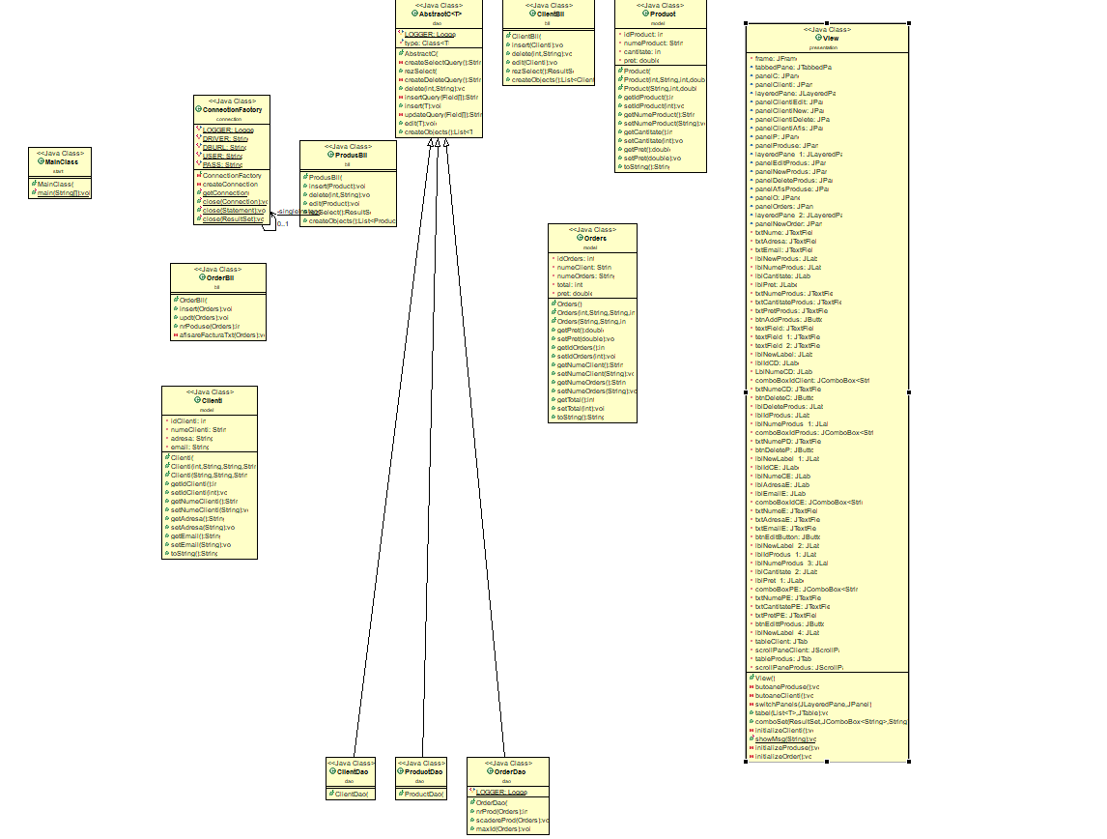

- Implementare
In acest proiect am avut de implementa mai multe metode. In primul rand metodele din clasa ConnectionFactory care are ca si rol conectarea cu baza de date. Aceste metode sunt:
- createConnection()
- getConnection()
- close(Statement statement)
- close(ResultSet resultSet)

Trecand la pachetul model, aici sunt cele trei clase:
- Clasa Clienti care continue pe langa metodele de get si set si metoda toString care permite o afisare mai prietenoasa pe ecran.
- Clasa Product care la fel ca si in clasa client pe langa metodele de get si metodele de set are si ea metoda de toString(), aceasta facand posibila o afisare mai prietenoasa.
- Clasa Orders la fel ca si celelalte doua clase contine metoda toString care permite afisarea mai prietenoasa.
Pachetul dao:
In acest pachet se afla clasa Clientdao care mosteneste clasa AbstractC la fel ca si celelalte doua clase si anume ProdusDao si OrderDao care implementeaza aceeasi clasa si care are metodele precizate mai sus.
Pachettul presentation:
In acest pachet se afla clasa View in care se face interfata grafica. Aici se creaza toate panel-urile din interfata si butoanele dand-use functionalitate de asemenea.
Pachetul bll:
In acest pachet am cele tei clase: ClientBll, ProdusBll si OrderBll care apeleaza metodele din pachetul dao.
- Rezultate
Pentru testarea proiectului au fost realizate mai multe teste atat in interfata grafica cat si cu afisari in consola.In mare parte rezultatele acestor teste au fost corecte. In mare parte consider ca acest proiect este correct si ca testele pe care le am rulat au adus de asemenea un plus.
- Concluzii
In concluzie acest rpoiect a fost unul destul de lung, avand in vedere volumul de lucru si timpul acordat in acest sens. In acest proiect a fost nevoie lucrarea cu baza de date, facand conexiunea cu aceasta.

- Bibliografie
- https://dev.mysql.com/doc/workbench/en/wb-admin-export-import-management.html
- stackoverflow

